LG 화학 1동 자동창고
2026-11-04 적용 안내서 (추가분)
크레인/RGV 상태창 [데이터 삭제] · 리본 MANUAL [CV 지우기] (PLC M 비트 7개)

ECS Renewal | 작성일 2026-11-04 | Ver 1.0

문서 이력
버전 | 일자 | 작성 | 내용
1.0 | 2026-11-04 | LGLS ECS Renewal | 2026-10-29 추가분에 이어지는 추가분. 지상반 [삭제] 와 같은 동작을 운전 화면에서 - 크레인/RGV 상태창 [데이터 삭제], 리본 [CV 지우기]. DB 변경 없음.

0. 이 문서는 무엇인가
적용_20261110 꾸러미(10-29 추가분)에 더해진 것만 담았다. 바뀐 것은 Client(EcsMain.exe + rc_resource 4개) 와 설비 통신(WCS_TASK_CV.exe) 두 가지이고, ★DB 는 손대지 않았다★ (표·열 추가 없음 - 기존 명령 열 CMD_RQ_ID / CMD_RQ_YN 을 그대로 쓴다). 파일은 같은 적용_20261110 폴더에 있다.
※ 앞 문서들(09-29 ~ 10-29)의 내용은 그대로 유효하다. 이 문서는 그 위에 얹는 것이다.

1. 배경 - 왜 필요한가
크레인·RGV 가 비정상으로 멈춘 뒤 설비(PLC) 안에 지난 작업 데이터가 남으면, 화물을 옮겨 놓아도 설비가 새 지시를 받지 않는다. 지금까지는 설비 지상반(터치)의 [삭제] 를 눌러야 했다(10-15 안내서 참고). PLC 담당자가 그 동작을 ECS 에서 하도록 M 영역 비트를 열어 준다.
구분 | 내용
PLC 가 주는 것 | M 영역 비트 7개 = 크레인 1~5호기(SC1~SC5) + RGV(RTV1) 6개, 그리고 C/V 용 1개(CV)
ECS 가 하는 것 | 해당 비트에 ★1 만 쓴다★. 끄는 것은 PLC 다(1 을 보고 처리한 뒤 스스로 내린다). ECS 는 0 을 쓰지 않는다.
SC/RTV 비트 | PLC 가 그 설비의 작업 데이터를 지운다 = 지상반 [삭제] 와 같다
CV 비트 | PLC 가 ★모든 C/V 의 R 영역(트래킹 작업번호)★ 을 0 으로 지운다. R 트래킹은 ASCII 라 ECS 가 "0" 을 써도 0x30 이 남아 PLC 는 "값 있음" 으로 보기 때문에, 지우는 것은 PLC 몫이다.
주소 | 2026-11-04 현재 ★미확정★. 담당자가 확정하면 서버 WCS_DB.INI [HMI_DELETE] 에 적고 WCS_TASK_CV 를 재기동한다(5절). 그 전까지 버튼은 이력만 남기고 PLC 에 쓰지 않는다.

2. 운전 화면(Client) 에 더해진 것

2.1 크레인 · RGV 상태창 [데이터 삭제]
상태창 오른쪽 명령 그룹의 [지시 재전송] [강제완료] 아래에 [데이터 삭제] 가 생겼다(종전 [수동지시] 자리). 누르면 확인창이 뜨고 [예] 를 누르면 그 호기의 삭제 신호 요청이 설비 통신으로 넘어간다. 권한은 [강제완료] 와 같은 EXE_YN 이다.
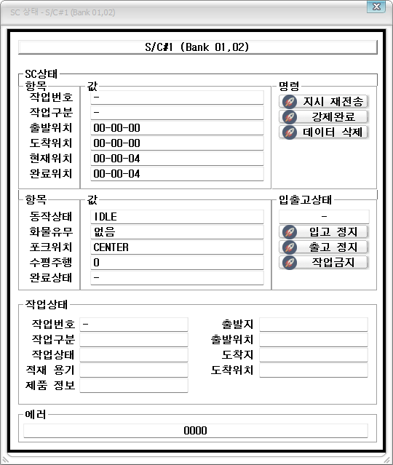
S/C#1 상태창 - 명령 그룹 [지시 재전송] [강제완료] [데이터 삭제]
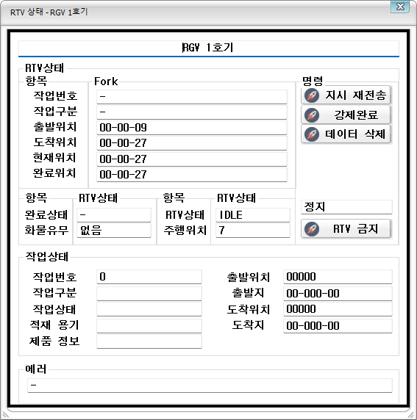
RGV 상태창 - [데이터 삭제]
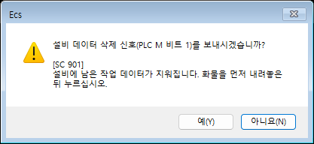
[데이터 삭제] 확인창 (S/C#1)
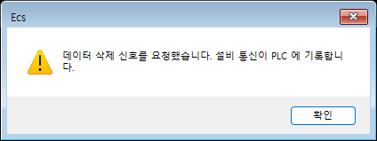
[예] 뒤 안내 - 요청이 DB 에 기록되었다는 뜻이며, PLC 에 쓰는 것은 설비 통신이 한다

2.2 리본 MANUAL ▷ 수동조작 ▷ [CV 지우기]
리본 MANUAL 탭 수동조작 그룹의 [작업] 옆에 [CV 지우기] 가 생겼다. 누르면 확인창 → [예] 로 CV 비트 요청이 넘어간다. 설정과 무관하게 늘 보인다.
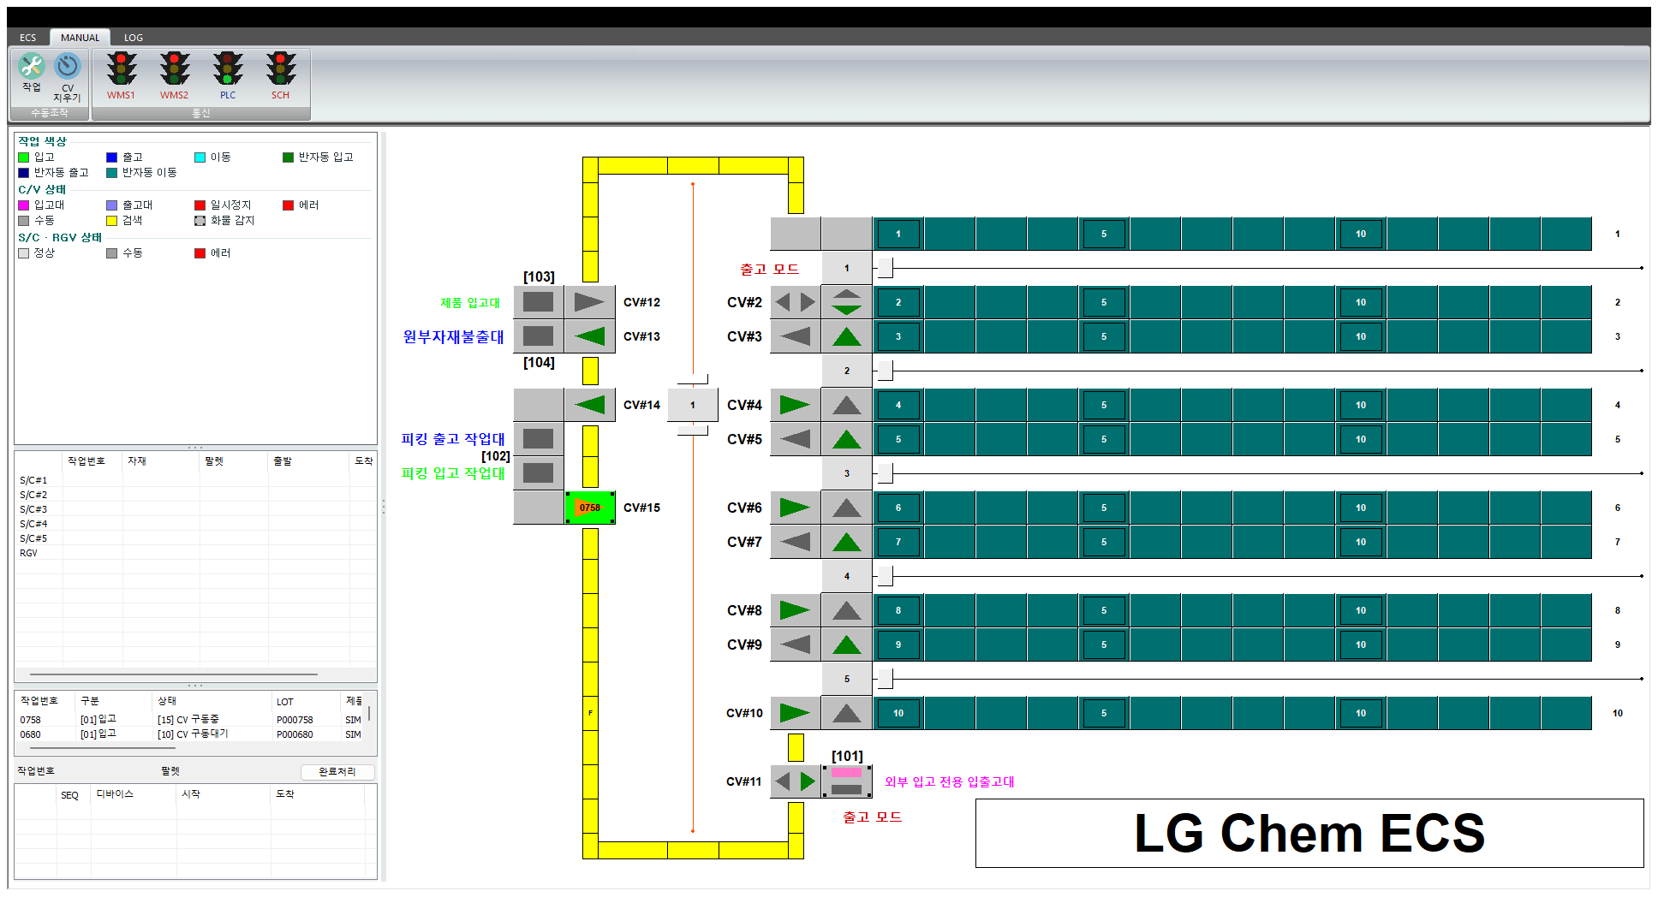
MANUAL 탭 - 수동조작 [작업] [CV 지우기]
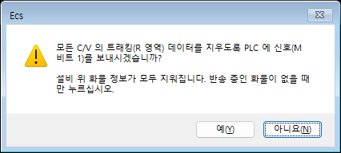
[CV 지우기] 확인창
※ 반송 중인 화물이 있을 때 [CV 지우기] 를 누르면 그 화물의 트래킹 번호도 지워진다. 설비가 비어 있을 때(또는 멈춘 상태에서 정리할 때) 쓴다.

2.3 어떻게 전달되나 (DB 변경 없음)
단추 | Client 가 쓰는 것 | 설비 통신(WCS_TASK_CV)이 하는 것 | 이력
[데이터 삭제] (S/C n) | SC_DATA_LGLS(해당 호기) CMD_RQ_ID=HMIDEL, CMD_RQ_YN=Y | VehThread 가 [HMI_DELETE] SCn 비트에 1 을 쓰고 CMD_RQ_YN=N | WCS_LOG_PGR(VEH_SC) "운전 명령 HMIDEL …", WCS_CLIENT_LOG
[데이터 삭제] (RGV) | RTV_DATA_LGLS CMD_RQ_ID=HMIDEL, CMD_RQ_YN=Y | VehThread 가 RTV1 비트에 1, N | WCS_LOG_PGR(VEH_RTV), WCS_CLIENT_LOG
[CV 지우기] | CV_DATA(가장 작은 트랙 1행) CMD_RQ_ID=CVCLR, CMD_RQ_YN=Y | CvThread 가 CV 비트에 1, N | WCS_LOG_PGR(COMM0) "[CVCLR] …", WCS_CLIENT_LOG

※ 주소가 비어 있으면 설비 통신은 "미정의" 로 이력만 남기고 N 으로 소비한다 - 요청이 쌓여 있다가 나중에 한꺼번에 나가는 일은 없다.

3. 확인한 것 (개발 PC, 설비 시뮬레이터, 2026-11-04)
WCS_DB.INI [HMI_DELETE] 에 시험 주소 M60000~60006 을 적고 시뮬(EQP_SIM)의 M 영역을 직접 읽어 확인했다.
경로 | 결과
S/C#1 상태창 [데이터 삭제] → [예] | SC_DATA_LGLS 901 CMD_RQ_ID=HMIDEL/Y → 설비 통신이 M60000=1 기록, N 소비, WCS_LOG_PGR·WCS_CLIENT_LOG 기록
RGV 상태창 [데이터 삭제] → [예] | RTV_DATA_LGLS 801 → M60005=1, N 소비, 이력 기록
리본 [CV 지우기] → [예] | CV_DATA(트랙 101) CMD_RQ_ID=CVCLR/Y → M60006=1, N 소비, 이력 기록
주소를 비운 상태 | 세 경로 모두 PLC 쓰기 없이 "미정의" 이력만 남고 N 으로 소비됨

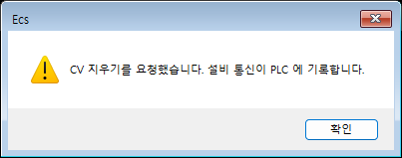
[CV 지우기] 요청 뒤 안내
※ 시험 뒤 WCS_DB.INI 의 주소는 비웠다(현장 기본). 적용 꾸러미의 추가할_설정_WCS_DB.ini.txt 도 빈 값이다.

4. 바뀐 파일
폴더 | 파일 | 비고
Client | EcsMain.exe | 빌드 2026-11-04 12:31 (Release). DLL 은 바꾸지 않는다
Client\rc_resource | dlg_sc\dlg_sc.ini · dlg_rtv\dlg_rtv.ini · mainframe_manual\manual.ini · mainframe_manual\cvclear.png | 버튼 글자(한/영/중/헝) 와 리본 아이콘. 같은 자리에 덮어쓴다
Client | 추가할_설정_Ecs.ini.txt | [MENU] HMIDEL_BTN=1 (안 적어도 기본 1)
TASK\EQP_TASK | WCS_TASK_CV.exe | 빌드 2026-11-04 12:05. HMIDEL / CVCLR 처리
TASK\EQP_TASK | 추가할_설정_WCS_DB.ini.txt | [HMI_DELETE] 7개 영역(기존 6키 + CV 2키). 주소는 담당자 확정 뒤
소스_변경분 | TASK\cHmiDeleteMap.cs · VehThread.cs · CvThread.cs / WCS\ScSkinDlg · RtvSkinDlg · EcsDoc · MainFrm · resource.h · Ecs.rc + 변경내용_1104_*.diff
문서 | 이 문서, shots_1104

5. 적용 순서
- Client 를 닫는다.
- Client\EcsMain.exe 를 깔린 폴더(예 C:\LGLS\CLIENT)에 덮어쓴다. Client\rc_resource 아래 4개 파일도 같은 상대 경로에 덮어쓴다(dlg_sc, dlg_rtv, mainframe_manual).
- Ecs.ini [MENU] 의 ZOOM_BTN 아래에 추가할_설정_Ecs.ini.txt 의 두 줄(HMIDEL_BTN=1)을 더한다. ini 를 통째로 바꾸지 않는다.
- 다시 띄워 제목줄 [Build:2026.11.04 …] 을 확인하고, 크레인 상태창에 [데이터 삭제], MANUAL 탭에 [CV 지우기] 가 보이는지 본다.
- WCS_TASK_CV 를 끝내고(ALL_TASK 면 [EQP] 정지) TASK\EQP_TASK\WCS_TASK_CV.exe 를 덮어쓴다.
- WCS_DB.INI [HMI_DELETE] 에 추가할_설정_WCS_DB.ini.txt 대로 CV_AREA= / CV_ADDR= 두 키를 더한다(기존 SC1~RTV1 6키는 10-15 판에 이미 있다). ★PLC 담당자가 준 비트 주소 7개★ 를 각 _AREA=M, _ADDR=비트 10진 에 적는다. 아직 못 받았으면 비워 둔다.
- WCS_TASK_CV 를 기동하고 화면 로그 [HMI_DEL] 줄에 7개가 "SC1=M9000 …" 처럼 풀려 보이는지 확인한다("-" 는 미정의).
- 주소를 적었다면 설비가 빈 상태에서 한 호기의 [데이터 삭제] 를 눌러 PLC 담당자와 비트가 켜지는지 맞춰 본다. 주소를 나중에 받으면 6~8 만 다시 한다.
[HMI_DELETE] ; WCS_DB.INI - 예시. 주소는 PLC 담당자 값으로
SC1_AREA=M
SC1_ADDR=9000 ; -> %MX9000
...
RTV1_AREA=M
RTV1_ADDR=9005
CV_AREA=M
CV_ADDR=9006

※ Upload/Download 를 쓰고 있다면 Upload 로 EcsMain.exe 와 rc_resource 파일을 올려 각 PC 의 런처가 받게 해도 된다 (2026-10-15_Upload_사용매뉴얼).

6. 현장 처리 순서 (운전자)
- 설비 위 화물을 먼저 내려놓는다(크레인은 출고 H/S 에). 반송 중인 화물이 있으면 [CV 지우기] 는 누르지 않는다.
- 그 호기 상태창 [데이터 삭제] → [예]. (C/V 트래킹까지 지우려면 MANUAL ▷ [CV 지우기] → [예])
- 설비 지상반에서 데이터가 지워졌는지 본다. 안 지워지면 종전대로 지상반 [삭제] 를 쓰고, 운영자는 WCS_LOG_PGR 의 "운전 명령 HMIDEL" 줄과 [HMI_DELETE] 주소를 확인한다.
- 화면의 작업 정보는 이 단추로 지워지지 않는다. 작업까지 정리하려면 [완료처리](10-15 안내서) 를 이어서 쓴다.

7. 알아 둘 것
- DB 변경 없음. 새 표·열·트리거가 없으므로 SQL 을 돌릴 것이 없다.
- [데이터 삭제] 는 Ecs.ini [MENU] HMIDEL_BTN=0 으로 숨길 수 있다. [CV 지우기] 는 늘 보인다.
- C/V 상태창의 [Ack 쓰기](ACKW) 는 현재 WCS_TASK_CV 소스에서 그 분기가 주석 처리된 블록 안에 있어 동작하지 않는다(종전부터). 이번 CVCLR 분기는 활성 체인에 두었다.
- 개발 PC 의 Debug 빌드로 크레인 상태창을 열 때 뜨는 어설션(wincore.cpp 1079)은 이번 변경 전에도 있던 것으로 확인했고, 현장 Release 빌드에는 영향이 없다.

